Технологическая карта №1

ПМ05. «Выполнение работ по профессии рабочего»

Тема: Общие сведения о слесарных операциях, используемых в сборочно-сварочном производстве.

Цель: Ознакомиться с основными слесарными операциями, используемыми при изготовлении сварного изделия.

Тип урока – практическое занятие.
Метод ведения урока – частично-поисковый
Цели урока:
Образовательная:
Студент должен уметь:
- правильно определять нагрузки на сварные швы;
- составлять схемы нагрузок на сварные швы.
Воспитательная:
Воспитать у обучаемых студентов умения самостоятельно принимать технические решения, внимательность, уважение к выбранной профессии.
Развивающая:
Сформировать у обучаемых информационно - профессиональное мировоззрение, стремление к познанию нового.
Побудить интерес к дисциплине, раскрыть взаимосвязь дисциплины с другими профессиональными дисциплинами.
Форма обучения – групповая.
Метод преподавания – практический.
Материально – техническое и дидактическое оснащение урока:
- мультимедийная установка, материалы электронного учебника, методические указания по выполнению работы
Ход урока
1. Актуализация опорных знаний, умений, навыков и качеств личности
(10 мин):
- Проверка наличия студентов по списочному составу – рапортичка;
- Постановка целей урока;
- Выдача индивидуальных заданий для выполнения практической работы.

2. Формирование новых знаний, умений, навыков и качеств личности
Слесарные работы – это обработка металлов, обычно дополняющая станочную механическую обработку или завершающая изготовление металлических изделий соединением деталей сваркой, сборкой машин и механизмов, а также их регулированием. Слесарные работы выполняются с помощью ручного или механизированного слесарного инструмента либо на станках.
Слесарные работы применяются в различных видах производства и их объединяет единая технология их выполнения.
Основные слесарные операции можно условно разделить на несколько групп по их назначению:

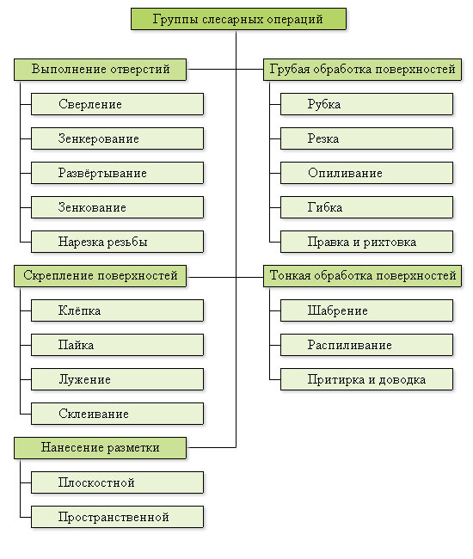
Рис.1 Основные группы слесарных операций

Операции каждой группы имеют свой класс точности, поэтому в процессе работы следует ясно понимать, какая точность обработки необходима в конечном результате выполнения слесарной обработки.
На предприятиях или в мастерских, выпускающих разнообразные сварные изделия требуется универсальность выполнения различных слесарных операций.
Качество сварного соединения во многом зависит от подготовки металла и сборки изделия под сварку.
Основной металл, предназначенный для изготовления сварных конструкций, очищают, размечают на отдельные детали, выполняют необходимое профилирование кромок.
Очистка это операция, которую используют для удаления с поверхности металла средств консервации, загрязнений, смазочно-охлаждающих жидкостей, ржавчины, окалины, заусенцев и грата, затрудняющих процесс сварки, вызывающих дефекты сварных швов и препятствующих нанесению защитных покрытий.
Правка-операция по устранению деформаций прокатной листовой стали и профильного металла, выправления заготовок деталей, имеющих вмятины, выпучины, волнистость, коробление, искривления и др.
Металл подвергается правке как в холодном, так и в нагретом состоянии. Выбор способа зависит от прогиба, размеров и материала изделия.
Разметка - перенос размеров детали в натуральную величину с чертежа на металл. Кроме того при сварке на поверхность заготовки наносят разметочные линии (риски), определяющие место установки отдельно-взятых деталей при сборке узлов и конструкций.
Различают:
1. Плоскостную разметку.
2. Пространственную разметку.
Резка металла- это операция разделения металла на части.
В зависимости от формы и размеров заготовок или деталей резку осуществляют вручную - ручными ножницами, ручными ножовками, рычажными ножницами. Резка может осуществляется также кислородными резаками по намеченной линии контура детали вручную или газорезательными машинами специального назначения. Резка на механизированных станках более производительна и обладает высоким качеством реза. Однако, механическую резку целесообразно выполнять при заготовке однотипных деталей, главным образом с прямоугольным сечением.
Гибка - это способ обработки металла давлением, при котором заготовке или ее части придается изогнутая форма.
Рубка - слесарная операция, при которой с помощью режущего инструмента (зубила и др.) и ударного инструмента (слесарного молотка) с поверхности заготовки или детали удаляются лишние слои металла или заготовка разрубается на части. Кроме того, рубка применяется тогда, когда необходимо удалить заусенцы, дефекты или удалить часть металла.
Опиливанием называется снятие слоя металла с поверхности обрабатываемой заготовки посредством специального режущего инструмента - напильника.
С помощью напильников слесарь придает деталям требуемую форму и размеры, производит пригонку деталей друг к другу, подготовляет кромки деталей под сварку и выполняет другие работы.
3. Подведение итогов урока (5 мин)
Контроль выполнения задания всеми студентами группы, анализ выполнения работы,
замечания по ходу выполнения работы и получение конкретных результатов.
4. Домашнее задание (5 мин): материал электронного учебника по теме, повторение ранее изученного материала.

Преподаватель И.В. Шевчук

